Fecha:………………………………………….

FORMULARIO DE INSCRIPCIÓN DE TESIS

Nombre : .......................................................................................................................................

RUT : ..................................................... Carrera: ………………………………………..…….…….

Teléfono : ................................................. e-mail..........................................................................

Periodo de Inscripción (semestre/año):…………………………………………………………………………………

TITULO DE LA TESIS:…………………………………………………………………………..…………..……
………………………………………………………………………………………………………………………………………..…..
…………………………………………………………………………………………………………………………………………....
…………………………………………………………………………………………………………………………………………….
…………………………………………………………………………………………………………………………………………….

LUGAR DE REALIZACION DE LA TESIS (Identificar detalladamente):………………………
………………………………………………………………………………………………………………………………
………………………………………………………………………………………………………………………………
………………………………………………………………………………………………………………………………
---------------------------------------------------------------------------------------------------------
ANTECEDENTES QUE ORIGINAN EL TEMA (debe incluir al menos 3 referencias bibliográficas esenciales):

HIPÓTESIS DE TRABAJO:

OBJETIVOS:

PLAN DE TRABAJO:

DIRECTOR DE TESIS: _____________________________________________
_____________________________________________

PROYECTO DE INVESTIGACIÓN VIGENTE BAJO EL CUAL SE DESARROLLARÁ EL PRESENTE PROYECTO TESIS: _______________________________________
__________________________________________________________________________________________________________________________

SI EL TRABAJO DE TESIS GENERA INFORMACIÓN CONDUCENTE A PATENTES, POR FAVOR INDÍQUELO: SÍ________ NO________

SI SU RESPUESTA ES AFIRMATIVA, USTED DEBE:
1º INCLUIR DOCUMENTOS DE RESPALDO DE SU RESPUESTA (por ejemplo documento de convenio entre USACH e INSTITUCION/ES que financian el proyecto bajo el que se realiza la tesis).
2º INFORMAR AL ALUMNO/A DE LAS IMPLICANCIAS DEL PATENTAMIENTO DE RESULTADOS EN LA DIVULGACIÓN DE LOS MISMOS (papers, presentaciones en congresos, entre otros).
3º LEER EL PUNTO 6B DE “NORMAS PARA LA REALIZACIÓN, EVALUACIÓN Y CALIFICACIÓN DE LA TESIS Y EL PROCESO DE TITULACIÓN” DE LA FACULTAD DE QUÍMICA Y BIOLOGÍA.

________________________ _______________________
Director de Tesis Alumno

Compromiso de funciones de Director Externo y Profesor Patrocinante, extraído del reglamento de “Normas de inscripción de tesis de la Facultad de Química y Biología”

Yo____________________________________________________

_____________________________________________________

Como Director de Tesis externo estoy en conocimiento de las normas, trámites y plazos que implica la ejecución de la tesis de los alumnos de la Facultad de Química y Biología.

Santiago,

__________________________________________
Nombre y firma Director Externo

Yo____________________________________________________

_____________________________________________________

Como Profesor Patrocinante estoy en conocimiento de las normas, trámites y plazos que implica la ejecución de la tesis de los alumnos de la Facultad de Química y Biología.

Santiago,

__________________________________________
Nombre y firma Profesor Patrocinante

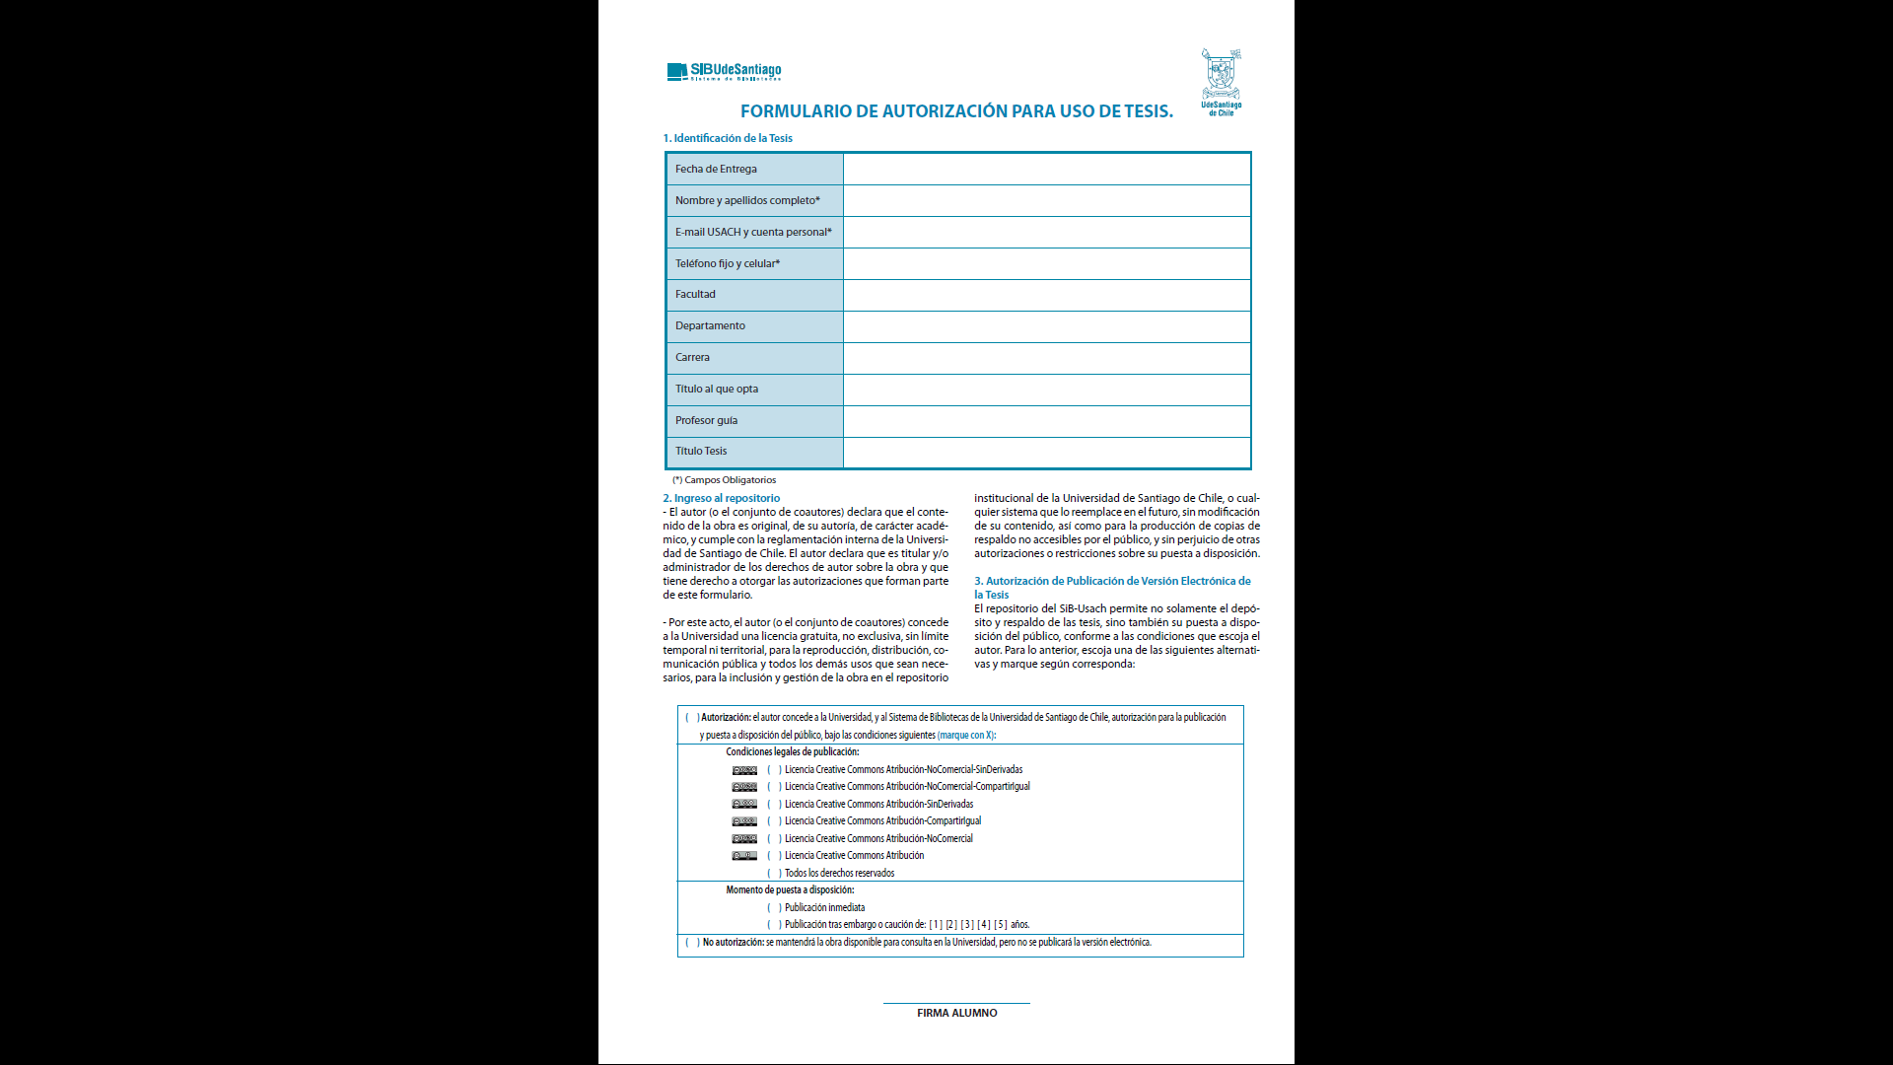

RESOLUCIÓN DE LA COMISIÓN DE DOCENCIA

En su reunión ordinaria del _______ de ______________ de 201__ la Comisión de Docencia aprobó / rechazó este Proyecto de Tesis con / sin observaciones:

OBSERVACIONES:

Nominando a los académicos:

___________________________________

___________________________________

___________________________________

Como integrantes de la comisión de seguimiento.

______________________ _________________________
Jefe de Carrera Vicedecano de Docencia

_________________________
Registrador Curricular

